**资安院2019年“学长的火炬”爱心书籍传递活动圆满完成**

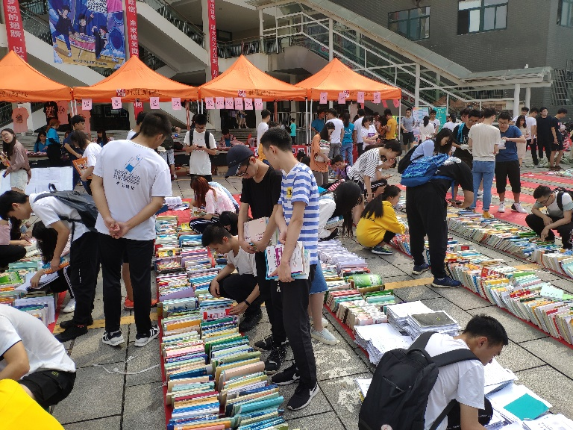6月2日8；00至17；30，资安院“学长的火炬”活动在南校二食堂前坪顺利举行。资安院郑强伟老师到现场参加活动，各级同学积极参与。

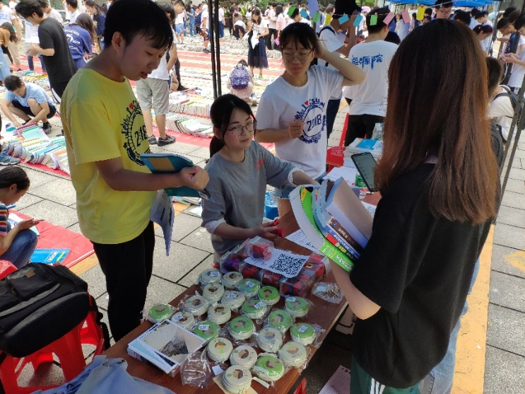活动开始前，资源与安全工程学院的学生工作人员提前到达活动场地，并将书籍、礼品等物件整齐有序地摆放。本次活动由值班的工作人员引导同学们完成登记、挑选书籍及现场抽奖，向拿好书的同学们讲解登记流程并在登记好的书籍上盖上活动印章。为更好地协助同学们挑选书籍，工作人员们提前熟悉各级及各专业培养方案，以便引导同学更快地找到需要的专业书籍和资料。整个活动过程学生工作人员准备充分、分工明确、配合密切，积极为同学们服务。活动当日，现场气氛热烈，同学们纷纷表示此次活动让他们收获颇丰，不仅寻找到了自己需要的书籍，也感受到了浓厚的情谊和关怀。

活动期间，郑强伟老师于现场了解活动情况，并和同学们交流活动事宜，高年级的同学也顶着烈日给工作人员送去冰镇的水果，气氛欢快温馨。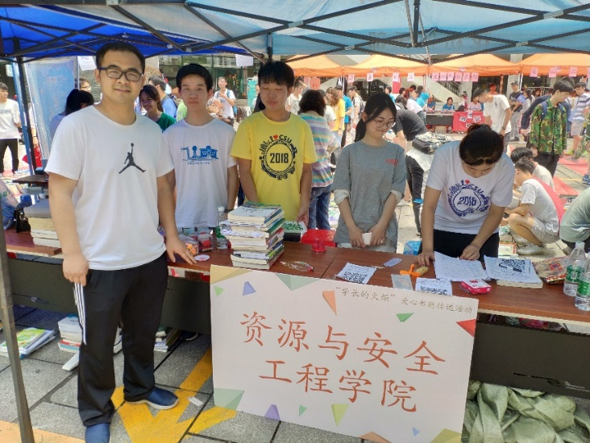最后，本次活动以共发放书籍2000余本的成绩圆满结束。

本次活动，不仅合理利用了闲置的资源，更传递了无形的情谊，弘扬了“向善求真、唯美有容”的校园风尚，体现了大学生“勤学、修德、明辨、笃实”的高尚品格。希望在一年又一年的传递中，火炬之火永不熄灭，温暖情谊一直延续。